
МИНИСТЕРСТВО НАУКИ И ВЫСШЕГО ОБРАЗОВАНИЯ РОССИЙСКОЙ ФЕДЕРАЦИИ
ФЕДЕРАЛЬНОЕ ГОСУДАРСТВЕННОЕ БЮДЖЕТНОЕ ОБРАЗОВАТЕЛЬНОЕ УЧРЕЖДЕНИЕ ВЫСШЕГО ОБРАЗОВАНИЯ
«ДОНСКОЙ ГОСУДАРСТВЕННЫЙ ТЕХНИЧЕСКИЙ УНИВЕРСИТЕТ» (ДГТУ)
Факультет «Информатика и вычислительная техника»
Кафедра «Кибербезопасность информационных систем»

ОТЧЁТ
Лабораторная работа № 2
по дисциплине «Математические методы сокрытия и маскирования информации»

Выполнил: студент группы ВКБ51
Хороших Я. Д.
Проверили:
Сафарьян О. А.

г. Ростов-на-Дону
2025 г.
Изучение методов встраивания информации в контейнер
Цель: изучить методы встраивания информации в контейнер для скрытой передачи информации и скрытия самого факта передачи.
Пословица для встраивания по варианту:
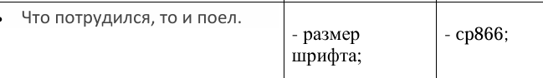
Рисунок 1 – Пословица для встраивания
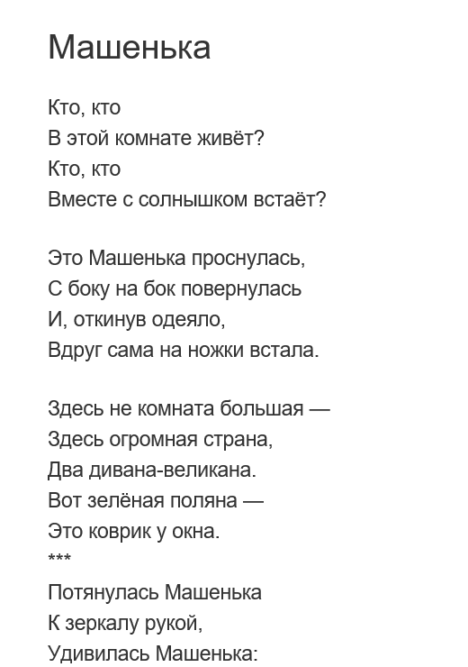
Рисунок 2 – Пустой контейнер
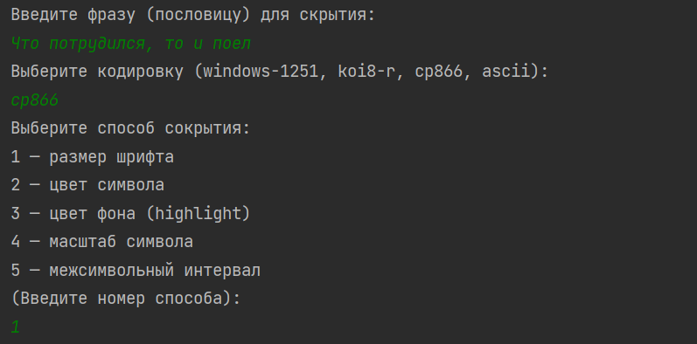
Рисунок 3 – Ввод данных в консоль
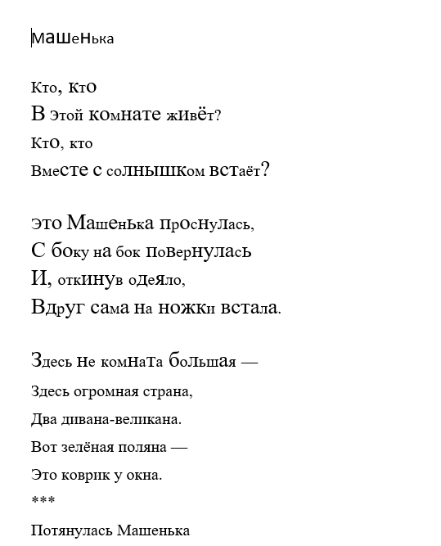
Рисунок 4 – Ввод данных в консоль
На рисунке 4 наглядно представлен стегоконтейнер со скрытой информацией с помощью размера шрифта (разница в тексте специально была увеличена, чтобы показать работоспособность программы), при отправке файла абоненту разница будет не видна человеческому глазу.
Вывод: в ходе лабораторной работы были изучены методы сокрытия информации и применены на практике при встраивании пословицы в пустой контейнер.
Листинг кода:
from docx import Document
from docx.shared import Pt, RGBColor
from tkinter import Tk, filedialog
import os
def encode_to_bin(text, encoding):
if encoding.lower() == "windows-1251":
encoded = text.encode('windows-1251')
elif encoding.lower() == "cp866":
encoded = text.encode('cp866')
elif encoding.lower() == "koi8-r":
encoded = text.encode('koi8-r')
elif encoding.lower() == "ascii":
encoded = text.encode('ascii', errors='replace')
else:
raise ValueError('Неизвестная кодировка')
return ''.join([f'{b:08b}' for b in encoded])
def runs_per_char(doc):
for p in doc.paragraphs:
text = ''.join(run.text for run in p.runs)
for run in p.runs[:]:
p._element.remove(run._element)
for c in text:
p.add_run(c)
def apply_steganography(doc, message_bin, method):
from docx.enum.text import WD_COLOR_INDEX
from docx.oxml import OxmlElement
idx = 0
for p in doc.paragraphs:
for run in p.runs:
if idx < len(message_bin):
bit = message_bin[idx]
if method == '1':
run.font.size = Pt(16) if bit == '0' else Pt(12)
elif method == '2':
run.font.color.rgb = RGBColor(0, 0, 255) if bit == '0' else RGBColor(0, 0, 0)
elif method == '3':
run.font.highlight_color = WD_COLOR_INDEX.RED if bit == '0' else WD_COLOR_INDEX.TURQUOISE
elif method == '4':
rpr = run._element.get_or_add_rPr()
w_elem = OxmlElement('w:w')
w_elem.set('{http://schemas.openxmlformats.org/wordprocessingml/2006/main}val', str(100 if bit == '0' else 150))
rpr.append(w_elem)
elif method == '5':
rpr = run._element.get_or_add_rPr()
spacing_elem = OxmlElement('w:spacing')
spacing_elem.set('{http://schemas.openxmlformats.org/wordprocessingml/2006/main}val', str(0 if bit == '0' else 10))
rpr.append(spacing_elem)
idx += 1
else:
return
return
def count_chars(doc):
count = 0
for p in doc.paragraphs:
for run in p.runs:
count += len(run.text)
return count
def main():
print("Введите фразу (пословицу) для скрытия:")
proverb = input().strip()
print("Выберите кодировку (windows-1251, koi8-r, cp866, ascii):")
encoding = input().strip().lower()
print("Выберите способ сокрытия:\n"
"1 — размер шрифта\n"
"2 — цвет символа\n"
"3 — цвет фона (highlight)\n"
"4 — масштаб символа\n"
"5 — межсимвольный интервал\n"
"(Введите номер способа):")
method = input().strip()
print("Выберите DOCX-файл-контейнер (откроется окно выбора файла)...")
Tk().withdraw() # скрываем главное окно
docx_path = filedialog.askopenfilename(title="Выберите docx-файл", filetypes=[("Word files", "*.docx")])
if not docx_path:
print("Файл не выбран. Завершение программы.")
return
doc = Document(docx_path)
message_bin = encode_to_bin(proverb, encoding)
runs_per_char(doc)
total_chars = count_chars(doc)
if len(message_bin) > total_chars:
print(
f"Контейнер слишком короткий! Нужно не менее {len(message_bin)} символов, а в выбранном документе только {total_chars}")
return
apply_steganography(doc, message_bin, method)
base, ext = os.path.splitext(docx_path)
suffix = {
'1': 'fontsize',
'2': 'fontcolor',
'3': 'highlight',
'4': 'scaling',
'5': 'spacing'
}.get(method, 'stegano')
new_path = f"{base}_stegano_{suffix}{ext}"
doc.save(new_path)
print(f"Документ успешно создан: {new_path}")
if __name__ == "__main__":
main()

